3
4

ОГНИ НОВОГОДНЕЙ МОСКВЫ С ПОЕЗДКОЙ
ПО КАНАТНОЙ ДОРОГЕ «ВОРОБЬЕВЫ ГОРЫ»!!!
ЯНВАРЬ 2023: 2, 3, 6, 8
Новое предложение от ООО Т/А «ВОЯЖ-А» - самая популярная обзорная экскурсия по
Москве в сочетании с путешествием по недавно открытой канатной дороге на Воробьевых горах.

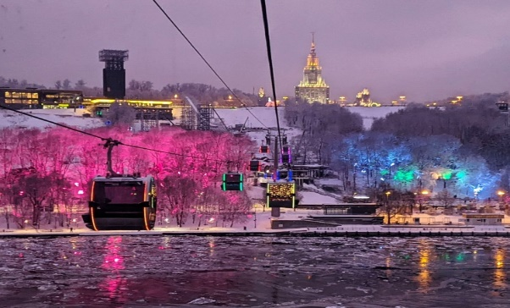
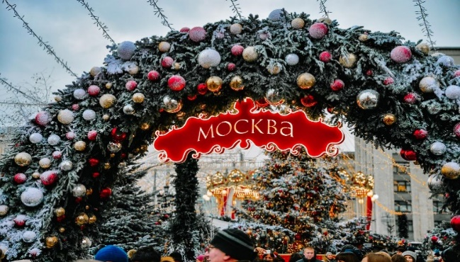

НОВАЯ ПРОГРАММА

В Новогодние дни самое время что-то поменять в своей жизни. Вырваться из бесконечной круговерти неотложных дел. Давайте отправимся на свидание с Москвой, которая не просто похорошела, а стала сказочно прекрасной в канун Нового Года и Рождества! Мы увидим украшенные разноцветьем гирлянд проспекты и мосты, исторические здания и суперсовременные проекты, старинные церкви и храмы в чудесных зимних декорациях. Как здорово, что можно гулять по Москве просто так, радуясь ее красоте и заново влюбляясь в этот древний и прекрасный город.
Новогодняя Москва приглашает вас на свидание! Праздничное новогоднее оформление столицы – это особая составляющая архитектурного ансамбля Москвы – динамичная, зрелищная, идейно и эмоционально насыщенная декорация. Она придаёт повседневному облику Москвы особую сказочную атмосферу. Как и все чудеса, эта новогодняя сказка мимолётна: окунуться в неё можно лишь с середины декабря по середину января.
В нашей программе тура, Вы:
- Насладитесь красотами по-новогоднему сказочной Красной площади. Во время прогулки Вы увидите Храм Василия Блаженного, полюбуетесь видом Кремля и вечерней праздничной подсветкой (выход из автобуса). Для любителей активного отдыха откроется большой ГУМ-каток, а Манежная площадь подарит атмосферу праздника;
- Прогуляетесь по парку «Зарядье», который красив и удивителен во всем: тут летом холод в ледяной пещере, а зимой под специальным куполом не замерзают даже тропические растения. А с «парящего» моста открываются панорамные виды на Кремль и набережную Москва-реки. Новогодние огни делают парк сказочным и волшебным;
- Насладитесь красотой Москвы, залитой новогодними огнями с кручи Воробьёвых гор. Выйдя из автобуса, вы сможете своими глазами увидеть всю красоту Москвы и сделать памятные фотографии!
Незабываемым дополнением к нашей экскурсии станет Ваше увлекательное путешествие по канатной дороге:
НОВИНКА В ПРОГРАММЕ: ПРОГУЛКА ПО КАНАТНОЙ ДОРОГЕ Воробьёвы горы-Лужники-Воробьёвы горы. Из окон футуристических кабин открываются уникальные виды на живописную набережную Москвы-реки, территорию знаменитого спорткомплекса «Лужники», высотки делового центра «Москва-Сити», главное здание Московского государственного университета им. Ломоносова и многие другие знаковые места столицы.
В продолжение экскурсионной программы:
- Мы полюбуемся одной из самых ярких и масштабных инсталляций: "Новогодний шар", выполненной в виде гигантской ёлочной игрушки, которую ежегодно устанавливают рядом с Парком Победы на Поклонной горе;
- В завершении экскурсии, нас ждет сияющий Арбат, Театральная площадь, мы приблизимся к искусно подсвеченным храмам Варварки: создаётся впечатление, будто они излучают небесный свет; проедем вдоль роскошных особняков дворянской Пречистенки и вдоль стен загадочного Новодевичьего монастыря,
- Сделаем выход на новогодней аллее Пушкинского бульвара, где Вы сможете почувствовать атмосферу праздника и веселья; проедемся вдоль новогодней Тверской улицы – главной улицы Москвы; увидим Тверской и Никитский бульвары, усыпанные новогодними огнями и световыми тоннелями.
Завершение экскурсионной программы и отправление группы домой.
Стоимость экскурсионной программы:
- 1 900 руб/взрослый,
- ***1 700 руб/пенсионеры, дети 7-13 лет, студенты и многодетные. Дети до 6 лет-1 300 руб.
***Предъявление документа, подтверждающего льготу обязательно, как при покупке тура, так и во время катания.
Отправление группы из г: Покров, Орехово-Зуево, Ликино-Дулево, Куровское.
ВАЖНО!!! Отправление из городов Воскресенск, Егорьевск, Павловский Посад, Шатура + 200 руб/чел.
Действует программа трансферов!!!
Отправление автобуса ~ 13:00-14:00, отправление группы домой ~ 22:00-23:00.
*Время указано ориентировочное и может меняться в зависимости от дорожной ситуации в городе и погодных условий.
P/S: Уважаемые туристы! Большую часть времени Вы проведете на улице – одевайтесь теплее!!!
В стоимость тура входит: экскурсионное обслуживание согласно программе тура, транспортное обслуживание (комфортабельный автобус еврокласса-Setra), страховка на время переезда. ООО Т/А "Вояж-А" оставляет за собой право на внесение изменений в график посещения экскурсионных объектов, без изменения объема предоставляемых услуг.

